## 《精益创业》课程结业总结

总结人：詹耿羽 2023193026

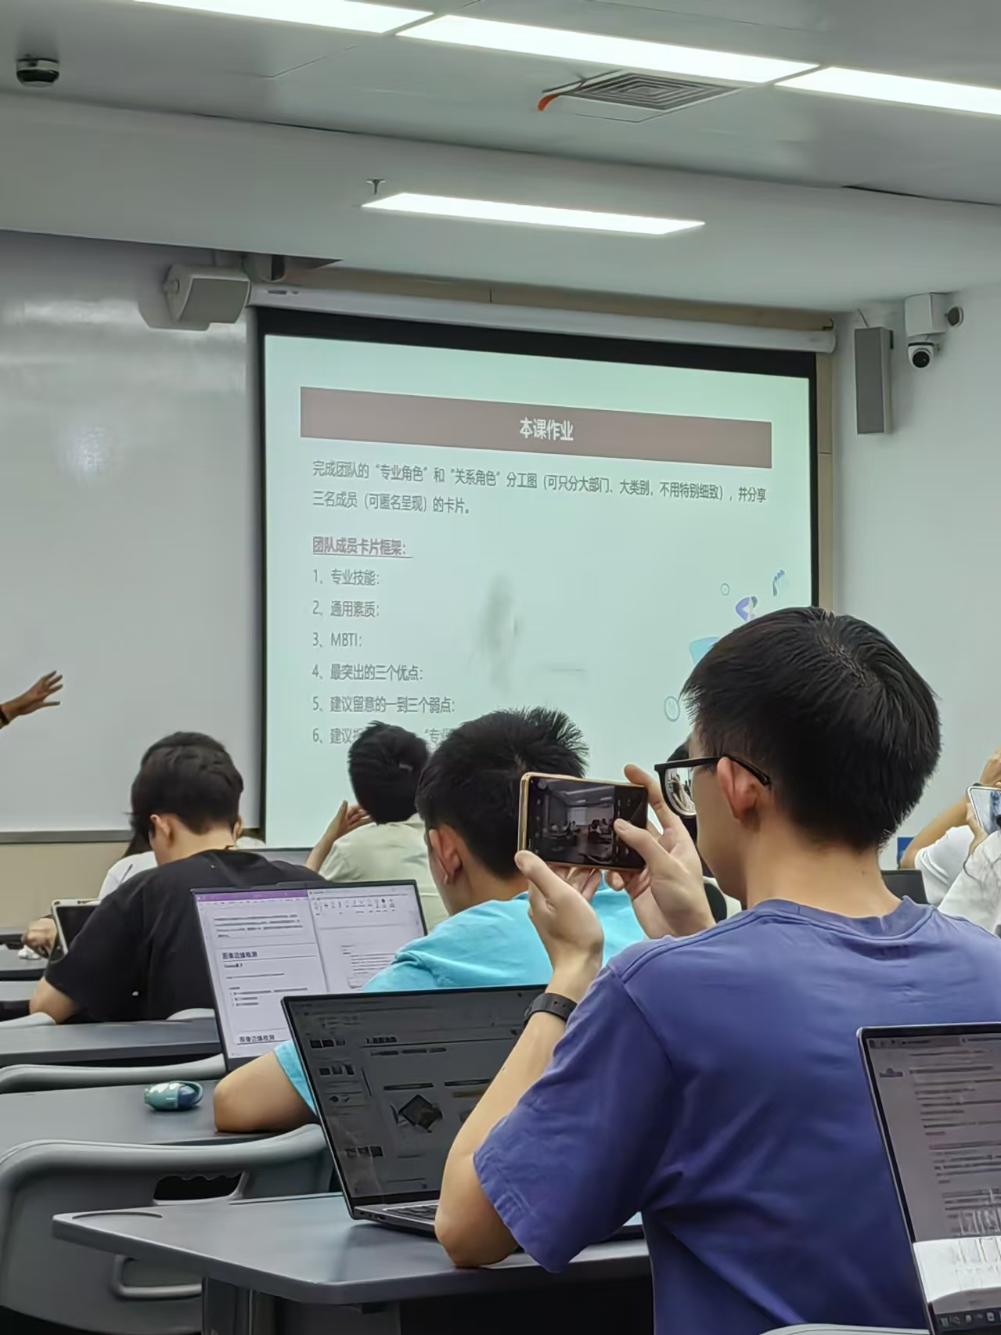 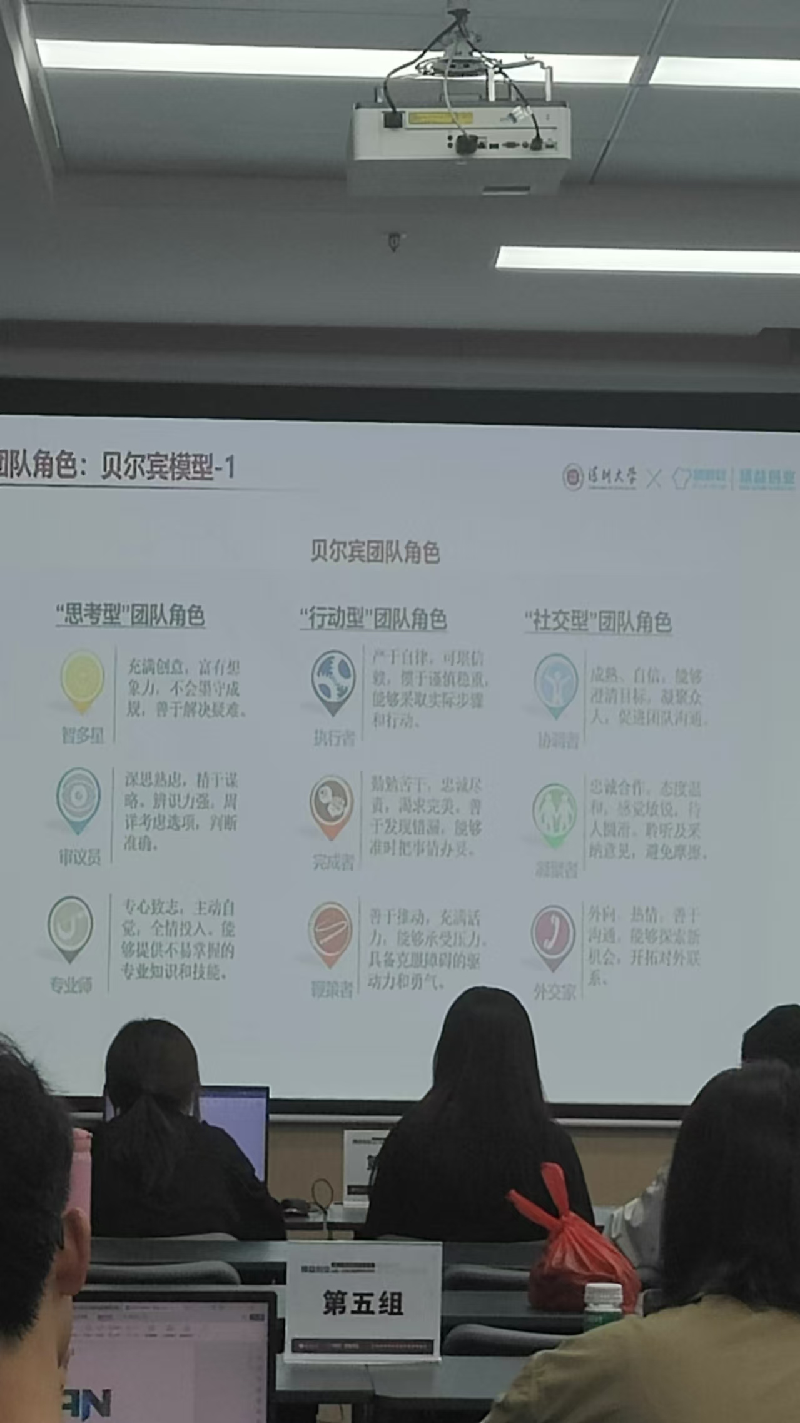

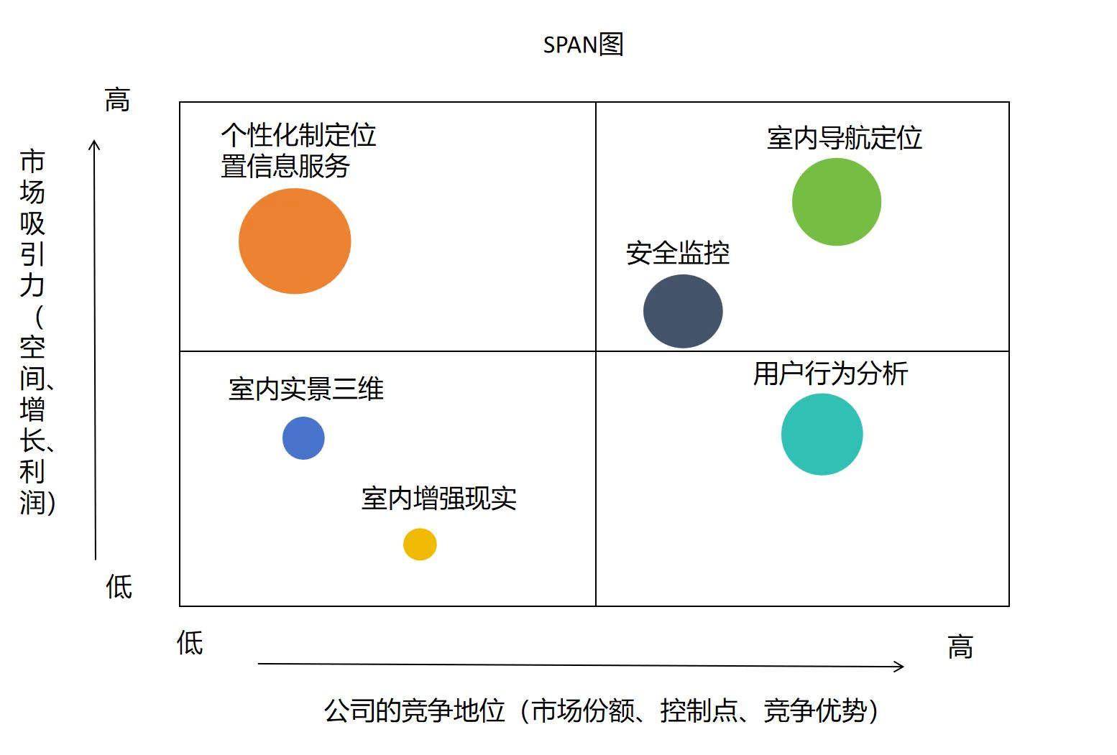

图：课程图片、课程作业、商业分析等

**目录**

**《精益创业》课程结业总结 1**

**一、 最大的收获 3**

1. 创业思维的重塑 3

2. 从实践中理解理论 3

3. 用户视角的培养 3

4. 项目管理能力的提升 3

**二、 最大的挑战与应对措施 3**

1. 时间管理的压力 3

2. 创业经验的欠缺 3

3. 技术上的短板 4

**三、 个人感受 4**

1. 成就感与自信心的提升 4

2. 思维模式的进化 4

3. 学会面对不确定性 4

4. 共同成长 4

5. 创业是团队的艺术 4

**四、 对未来课程的建议 4**

1. 增加更多实践环节 4

2. 加强技术培训的内容 4

3. 鼓励更多个性化探索 4

4. 对学弟学妹们的建议 4

**五、 总结 5**

时光荏苒，《精益创业》课程已接近尾声。回望这段旅程，我不仅收获了知识，更收获了成长。这是一段从理论到实践、从迷茫到清晰的过程，也是一次重新认识自我能力和潜力的探索。以下我将从个人角度出发，对这段课程做一个全面的总结。

1. **最大的收获**
2. 创业思维的重塑

课程初始，我对创业的理解还停留在“有一个好点子，就去大胆尝试”的阶段。但通过本次学习，我深刻体会到，创业不仅仅是一个创意的实现过程，更是一个系统化验证和优化的过程。

SPAN 模型（Solution、Problem、Assumption、Need）让我意识到，每个成功的创业项目背后都需要清晰的问题定义、假设验证和用户需求的精确把握。特别是从用户的真实痛点出发，而非主观臆测，是创业成功的关键。

1. 从实践中理解理论

理论的学习固然重要，但让我印象深刻的是课程中大量的实践环节。通过构建最小可行产品（MVP），我学会了如何在资源有限的情况下快速验证市场需求。这种方法让我明白，创业的核心并不是一开始就追求完美，而是通过一次次迭代，不断优化产品。

1. 用户视角的培养

过去，我在做事情时习惯从个人角度出发，往往忽视了用户的真正需求。而在本课程中，我通过用户访谈、数据分析等环节，逐渐学会站在用户的立场思考问题。这不仅让我对创业项目的目标有了更清晰的认知，也让我在实际沟通中提升了同理心和说服力。

1. 项目管理能力的提升

在整个学习过程中，我多次需要独立规划任务、制定目标并进行反馈总结。这让我意识到，一个好的创业者不仅需要创新能力，还需要统筹全局的管理能力。而这门课程给了我非常宝贵的锻炼机会，让我在项目推进的过程中逐步掌握了规划、执行与优化的技巧。

1. **最大的挑战与应对措施**
2. 时间管理的压力

本课程内容较为紧凑（主要为每周的作业），且每周的学习任务都需要投入一定时间与精力。如何在繁忙的日程中平衡课程任务与其他学习需求，是我遇到的第一大挑战。

应对措施：

· 制定详细的任务清单，按优先级分配时间；

· 学会利用碎片化时间，例如在通勤时阅读课程材料，在空闲时整理想法；

· 遇到无法按时完成的任务时，主动调整计划，优先确保关键任务的完成。最终，通过有效的时间管理，我不仅顺利完成了课程要求，还能够有余力对项目进行进一步的优化。

1. 创业经验的欠缺

作为一名初学者，我对创业的具体流程并不熟悉，特别是在如何定义问题、制定假设以及与用户沟通方面存在不少困惑。

应对措施：

· 积极参考课程中提到的案例与资源，学习前人的经验；

· 在遇到问题时，不害怕向老师和同学请教，充分利用团队合作的优势；

· 通过反复实践，从错误中总结经验。例如在用户访谈中，最初我提问的方向较为笼统，导致用户的回答缺乏针对性。但在不断调整后，我逐渐学会如何通过具体问题引导用户提供有价值的信息。

1. 技术上的短板

在课程的MVP设计环节，我发现自己的技术能力不足，尤其是在软件开发和原型制作方面感到困难。

应对措施：

· 借助简单易用的工具（如Figma、Canva）进行原型设计，以弥补技术能力的不足；

· 主动学习一些开发相关的基础知识，为后续更深入的学习打下基础；

· 在需要完成复杂技术任务时，尝试用其他方式替代，如以图文形式表达功能逻辑。最终，我成功完成了一个简易的原型设计，并得到了用户的正面反馈。

1. **个人感受**
2. 成就感与自信心的提升

最让我印象深刻的是，当一个创业想法从无到有逐渐成型时，我感受到了一种前所未有的成就感。尽管过程中有许多挫折和困惑，但每一次小小的突破都让我对自己的能力更加自信。

1. 思维模式的进化

从最初的“凭直觉决策”，到后期逐渐学会用数据和用户反馈指导行动，这种思维方式的转变让我受益匪浅。这种方法不仅适用于创业，也适用于生活和学习中的许多领域。

1. 学会面对不确定性

创业是一个充满不确定性的过程，很多时候我们无法得到明确的答案。但这门课程让我学会接受这种不确定性，并通过行动一步步将模糊的目标变得清晰。

1. 共同成长

小组成员从陌生到默契合作，不仅建立了深厚的友谊，也在协作中学习到彼此的长处。

1. 创业是团队的艺术

无论是想法的提出还是问题的解决，团队的力量始终是推动项目进展的关键因素。这让我深刻体会到，创业并不是一个人的单打独斗，而是一群志同道合的人共同努力的结果。

1. **对未来课程的建议**
2. 增加更多实践环节

虽然课程已经有不少实践内容，但我觉得如果能加入更多模拟场景的训练，比如模拟真实的投资人路演或商业谈判，将会更加贴近实际创业的环境。

1. 加强技术培训的内容

作为一名非技术背景的学生，我在MVP制作环节感到挑战。如果课程中能安排一些简单的技术工具使用教程，或推荐更多相关学习资源，将对非技术学生有很大帮助。

1. 鼓励更多个性化探索

课程主要以小组合作为主，但我认为可以增加一些个人项目的环节，鼓励学生根据自己的兴趣点进行探索，从而培养更多独立思考和实践的能力。

1. **对学弟学妹们的建议**

· 勇敢表达想法

初期不要害怕自己的想法被否定，创业的过程就是不断试错、调整和优化的过程。

· 注重用户反馈

不要闭门造车，任何产品的核心都是用户，找到他们的真实需求是成功的关键。

· 主动承担责任

在团队中积极承担任务，不仅能提高个人能力，也能让团队整体受益。

1. **总结**

《精益创业》课程不仅让我掌握了创业的理论与工具，更让我认识到创业的本质是解决问题，是从失败中不断学习和成长的过程。这段旅程让我突破了自身的舒适区，面对未知的挑战，同时也让我学会了用系统化的方法去探索和实现创意。感谢这门课程和所有老师的指导，让我更加自信地面对未来的创业道路！